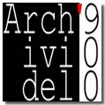


Milano, Via Montevideo n° 9 cap. 20144 t/f 02. 89 42 30 50 e-mail: libreria@archivi900.com web: www.archivi900.com
10° anniversario di fondazione

Giovedì 30 ottobre ore 18.00

“L’Associazione culturale Archivi del ‘900” presenta
il quinto incontro del ciclo

TRACCE DI STORIE E DI VITA
La biografia come racconto, ricordo, ricerca di radici, foto di gruppo

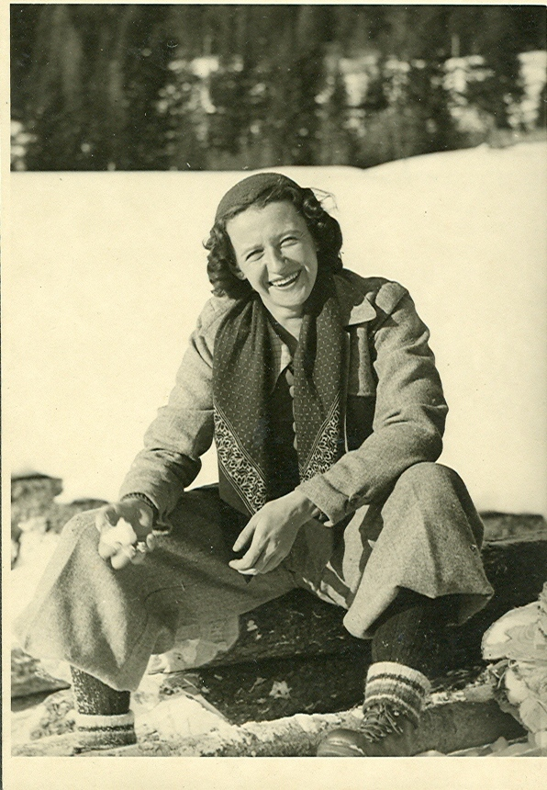

Graziella Bernabò parlerà del suo libro: Per troppa vita che ho nel sangue: Antonia Pozzi e la sua poesia

